
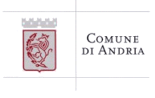
ISTITUTO COMPRENSIVO STATALE “G. Verdi – P. Cafaro”
Scuola dell’Infanzia, Primaria e Secondaria di Primo Grado

Sede centrale Via G. Verdi, n. 65 -76123 ANDRIA (BT)
Telefono 0883 – 246.239 - Fax 0883 - 56.45.45
Cod. Mecc. BAIC86300V e-mail baic86300v@istruzione.it

Comune di Andria
Assessorato allo sport




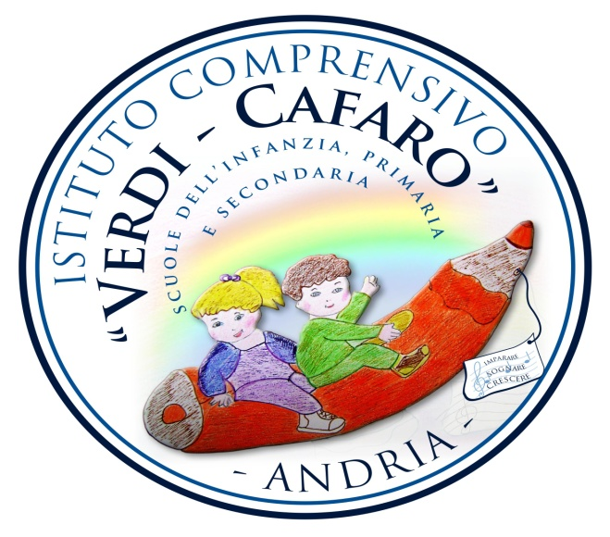


FINALI DEI GIOCHI SPORTIVI STUDENTESCHI -SCACCHI-
FASE PROVINCIALE

SCUOLE SECONDARIE (medie e superiori) | 14 marzo 2015
SCUOLE PRIMARIE | 21 marzo 2015

Andria -Edificio Scolastico “G. Verdi”-, Via Verdi,65

PROGRAMMA
Ore 8.30- Arrivo e accredito degli atleti c/o edificio scolastico “G. VERDI” - Via Verdi, 65. Ore 9.15- Apertura dei Giochi con l’esibizione dell’orchestra “ANNI VERDI” della Scuola secondaria di 1° grado “P. Cafaro”
Ore 9.30- Saluto delle Autorità
Ore 9.40 - Inizio giochi 1°, 2° e 3° Turno
Ore 13,00/13,30 Pausa
Ore 13.30 - Inizio 4 e 5° turno dei campionati ed eventuali spareggi o turni aggiuntivi
Ore 16.00 – Premiazione
Ore 16.30 - Rientro in sede
IL DIRIGENTE SCOLASTICO
(Dott.ssa Grazia SURIANO)

